附件2

在线填报北京工艺大师带徒情况表

系统操作说明

一、打开浏览器输入网址http://210.75.196.194:8080进入“北京工艺美术服务平台”登录页面；

**注意：请勿使用360或IE浏览器打开服务平台，建议可用火狐、谷歌、QQ浏览器。**

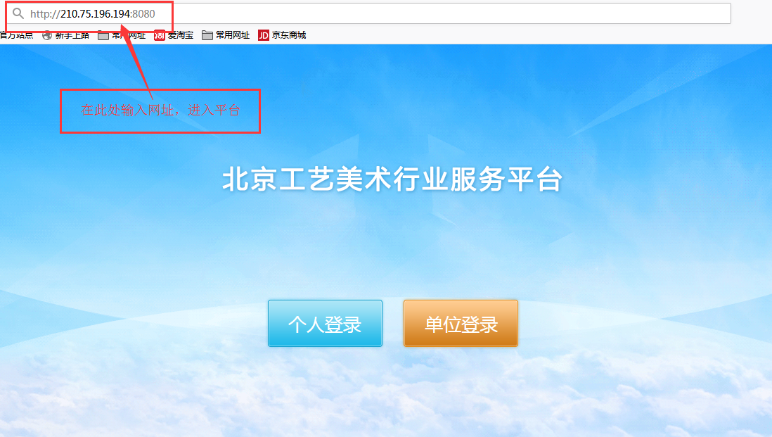

二、点击“个人登录”按钮，输入账号及密码，此平台亦为申报大师带徒津贴时使用的系统，使用申报津贴时所用的账号及密码即可；



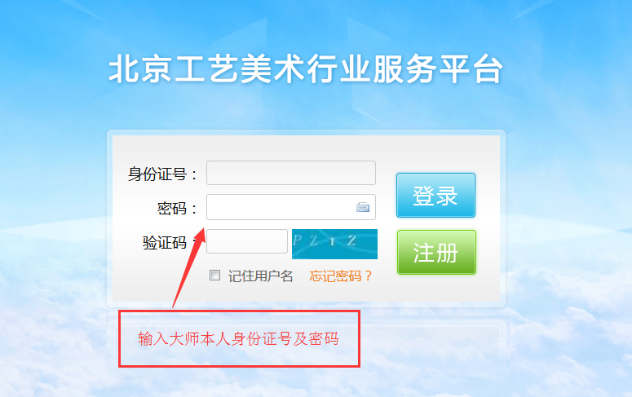

三、进入平台个人页面，点击左侧“大师带徒补助”按钮；

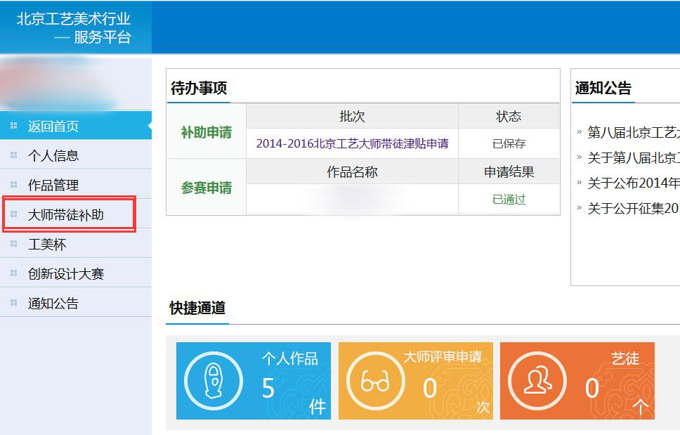

四、再点击“大师带徒年度考评”；

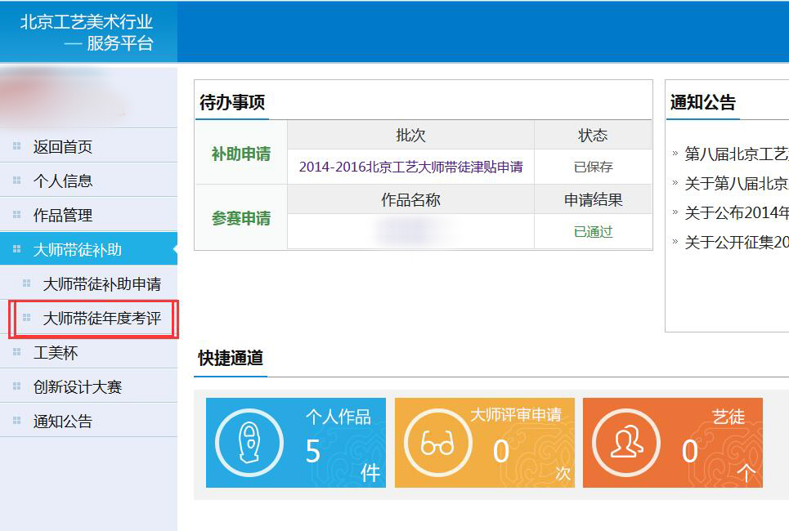

五、进入大师带徒年度考评页面后，点击左上角“新增”按钮；

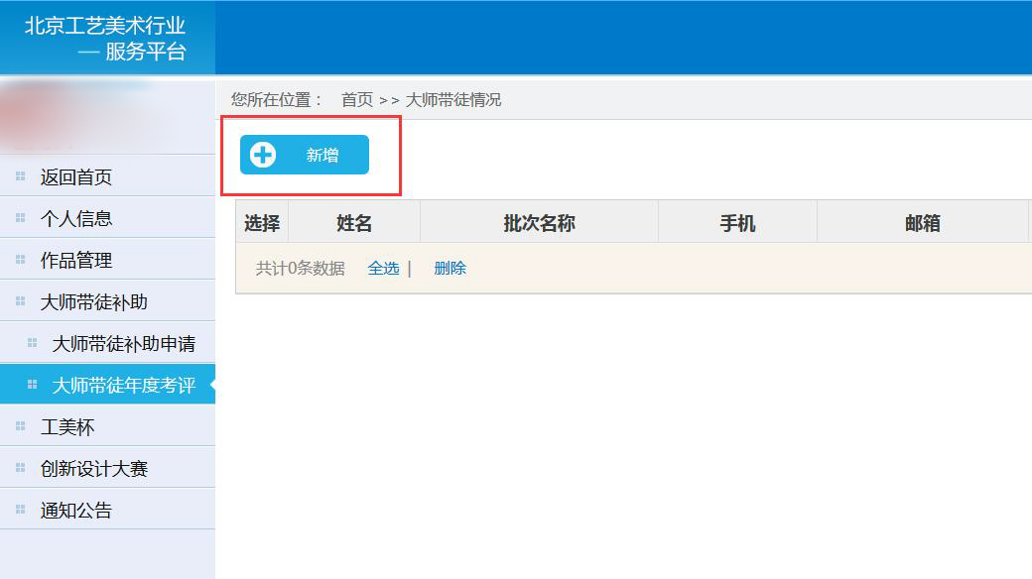

六、开始填写“北京工艺大师带徒情况表”，表中的“基本情况”信息为系统自动导入，如有变动可进行修改。此表填写完成后，点击“确认提交”即可。

